# **BAZA DANYCH SZKOŁA**

Autorzy: Wojciech Grunwald, Hubert Gołębiowski

Wszystkie pliki dotyczące projektu wraz z testami znajdują się na wydziałowym GitLabie:

<https://gitlab-stud.elka.pw.edu.pl/hgolebi1/bd-projekt>

Baza danych zawiera 8 tabel:

* Dyrektorowie
* Klasy
* Konkretne_przedmioty
* Nauczyciele
* Oceny
* Oceny_uczniow
* Przedmioty
* Uczniowie

Dane zostały wygenerowane za pomocą Pythona.

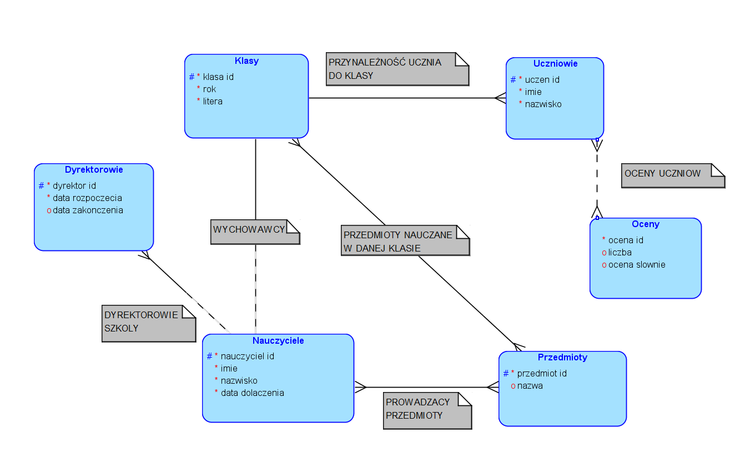MODEL ER:

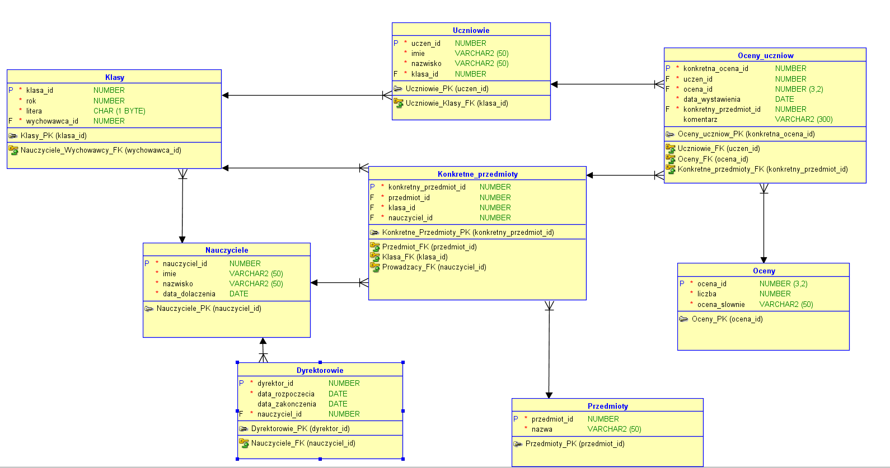MODEL RELACYJNY: